**Кадастровая палата консультирует по сделкам с недвижимостью**



В июле 2017 года вступили в силу изменения в устав ФГБУ «Федеральная кадастровая палата Росреестра», которые расширили перечень направлений работы учреждения. Теперь собственники могут обратиться в Кадастровую палату за профессиональной консультацией в сфере недвижимости и помощью в подготовке документов, в том числе договоров, заключаемых при осуществлении сделок с недвижимым имуществом.

По каким же вопросам можно обратиться в ведомство за консультацией? Вопросов не перечесть! Например:

*- Вам принадлежит жилой дом, но Вы не знаете, как оформить земельный участок под ним или около него.*

*- Как составить договор купли-продажи квартиры?*

*- Нотариус предоставил список документов для оформления наследства, но Вы не знаете, где их взять.*

*- Приватизировали квартиру в далеком 2003 году, а документы не забрали, что делать?*

*- Случилось несчастье, сгорел дом, а налоги платите, что делать?*

*- Ошибочно внесены сведения об адресе дома, как исправить?*

И это лишь малая часть того, что может озадачить, поставить в тупик.

Кадастровая палата предоставляет два типа консультаций: для подготовки договоров в простой письменной форме (например — купля-продажа квартиры) и общие консультации, связанные с оборотом объектов недвижимости. В ситуациях, связанных с операциями на рынке недвижимости, есть факторы, которые повышают значение таких консультаций. Есть риск столкнуться с мошенниками или допустить ошибку, цена которой очень высока. Специалисты Кадастровой палаты имеют многолетний опыт в сфере оборота недвижимости, что обеспечивает высокое качество оказываемых консультационных услуг. Во главу угла ставится забота о том, чтобы права всех участников сделки были соблюдены максимально полно, был составлен объективный документ без скрытых уловок в пользу какой-либо из сторон.

Ранее Кадастровой палатой осуществлялся только приём документов по государственным услугам Росреестра, то есть перед обращением гражданам необходимо было самим позаботиться о подготовке договоров. Расширение сферы деятельности Кадастровой палаты позволит предоставлять населению профессиональные услуги в области недвижимости.

Предоставление таких услуг осуществляется за плату, однако их стоимость значительно ниже сложившейся на рынке конъюнктуры цен. Благодаря этому профессиональная консультация с оформлением договора в сфере недвижимости стала доступнее для всех слоев населения.

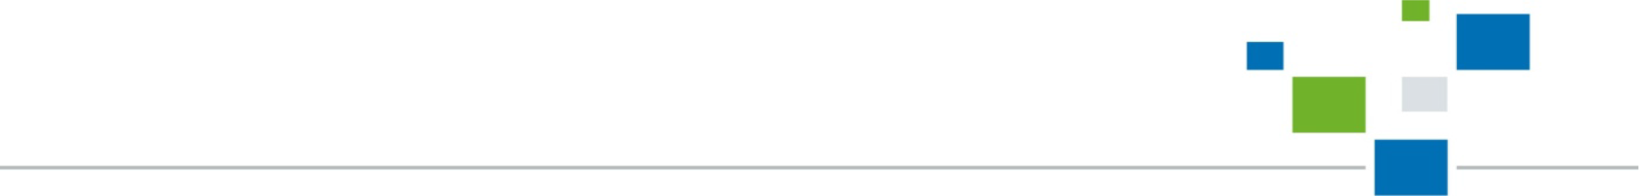Пресс-служба

филиала ФГБУ «Федеральная кадастровая палата Росреестра»

по Орловской области